Заходим на сотовом телефоне в Microsoft Teams и прописываем свой логин и нажимаем войти
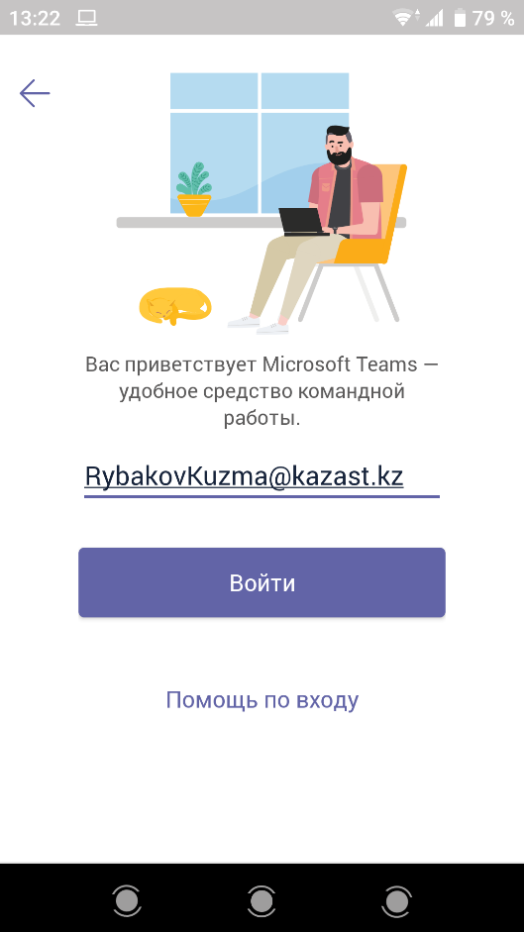
Вводим пароль и нажимаем войти
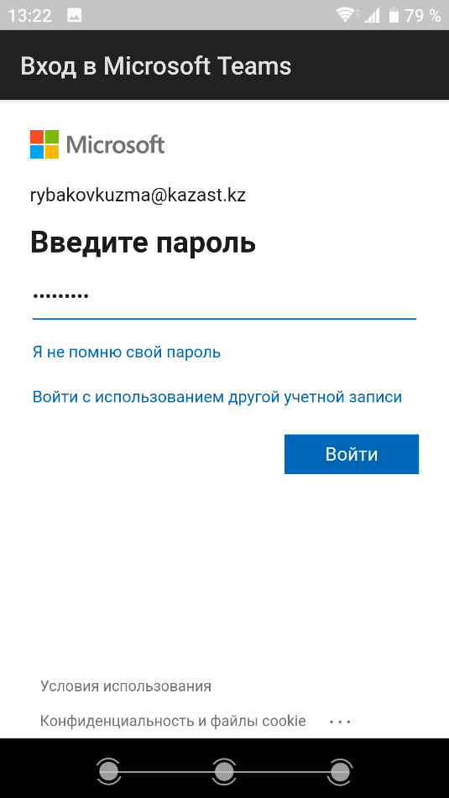

Заходим в Команды
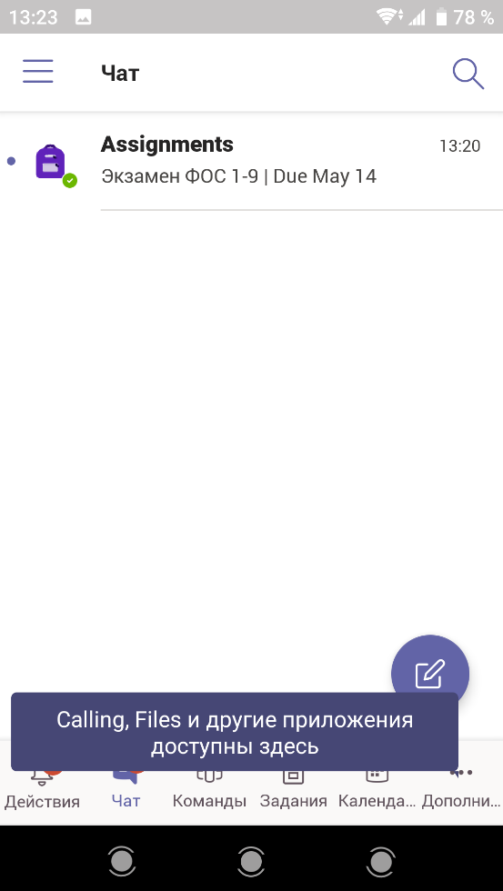
Нажимаем на Общий
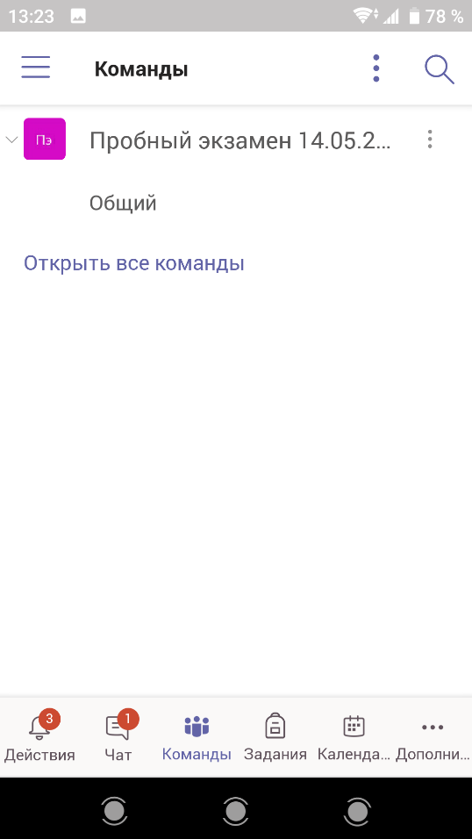

Переходим в раздел Дополнительно
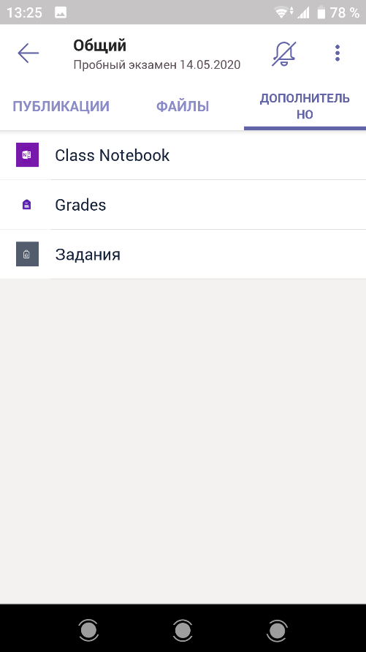
И нажимаем на Задания
В разделе Назначено нажимаем на наш экзамен
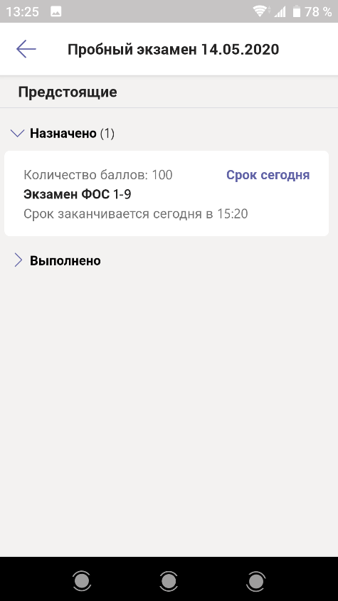

Есть два способа как ответить на задание. Сейчас покажу первый способ
Нажимаем на наш Билет 11
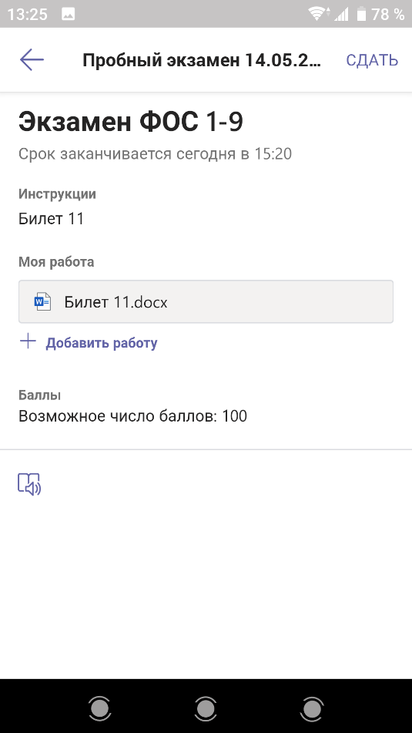
Нажмём на три точки
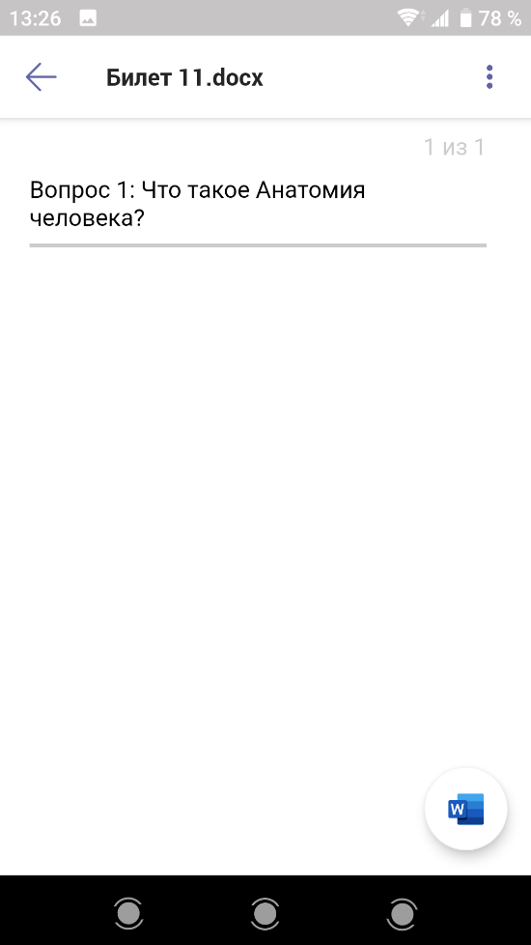

И нажмём на скачать
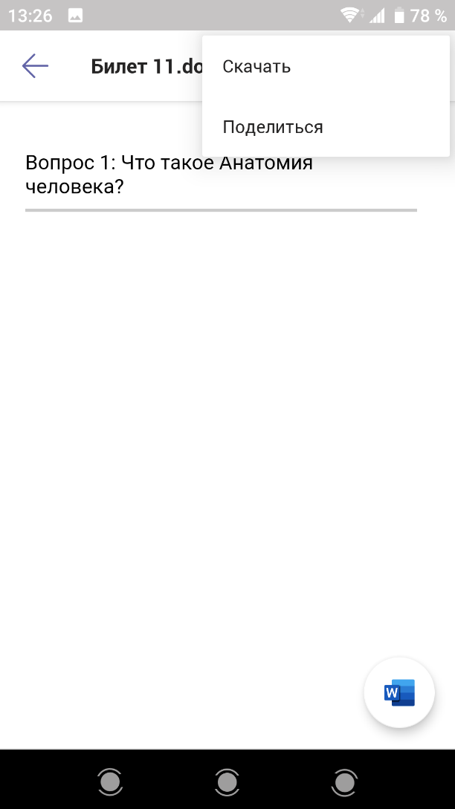
Скаченный файл будет сверху в шторке уведомления. Раскроем шторку и нажмём на наш файл
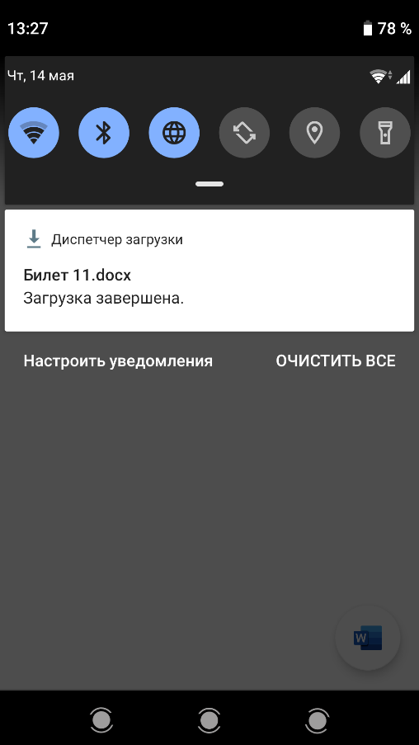

Как файл откроется, нажмём на три точки
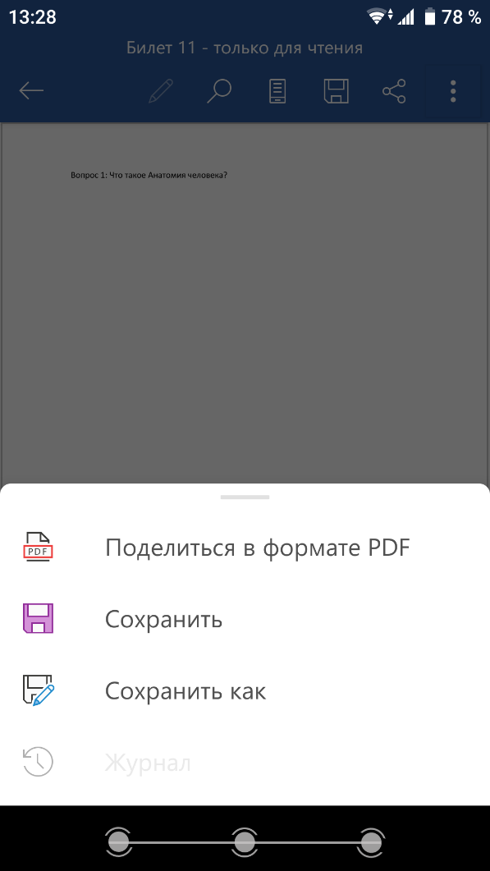
И выберем Сохранить как
Далее нажмём на Это устройство
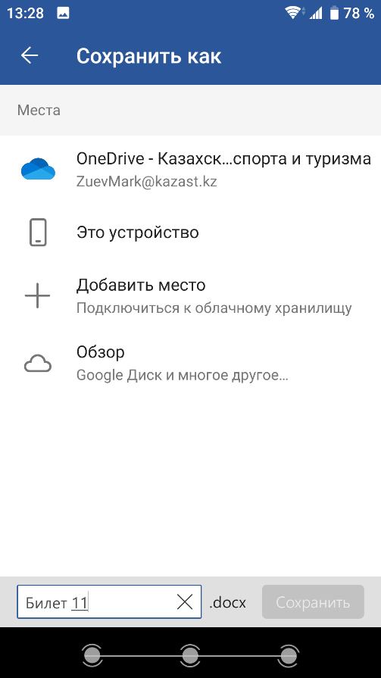
Выберем Download
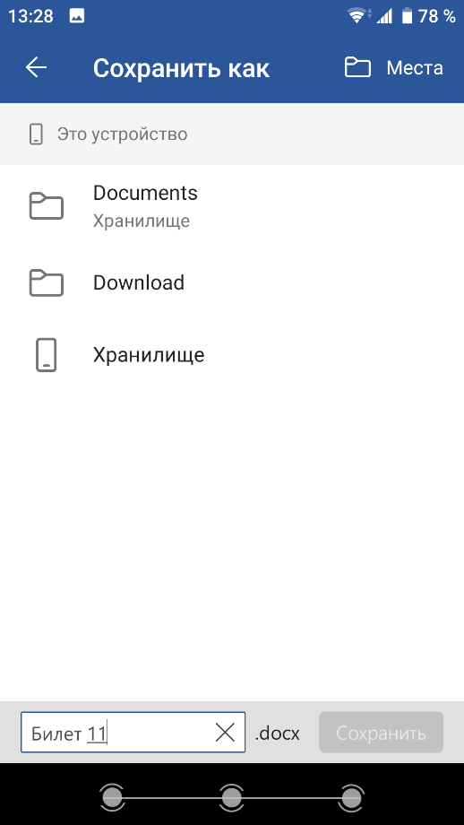
Напишем фамилию и имя перед названием Билет 11. Нажимаем Сохранить
Далее откроется наш сохранённый и переименованный ворд. Нажимаем на Карандаш

И приступаем к ответу на наш вопрос
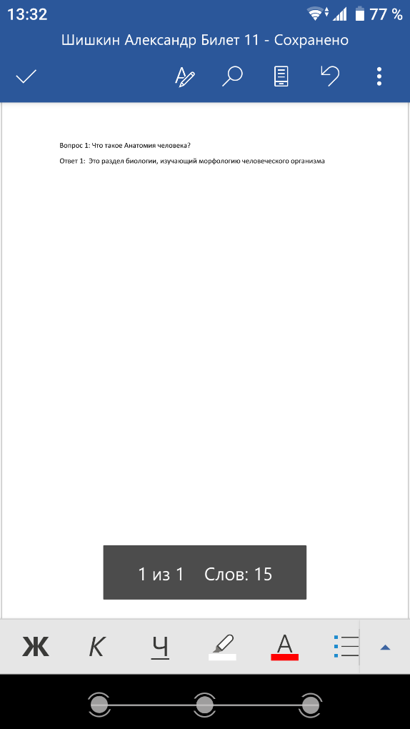
Как закончим с ответами, нажмём на галочку. И после на стрелку
Далее я нажимаю вот сюда

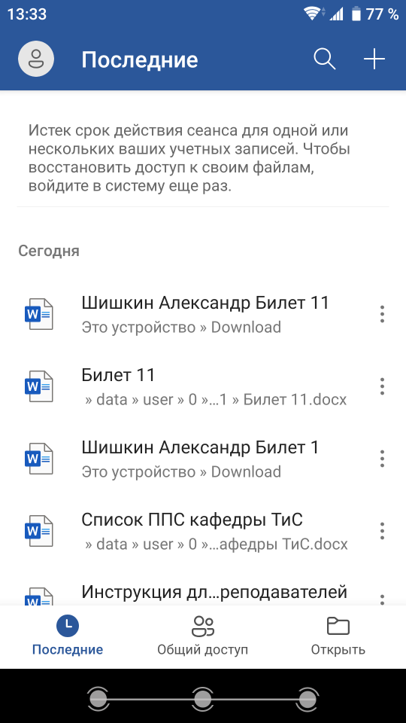
И меня возвращает к тому месту, где мы вначале нажимали на три точки, для того чтобы скачать файл. Жму на стрелку
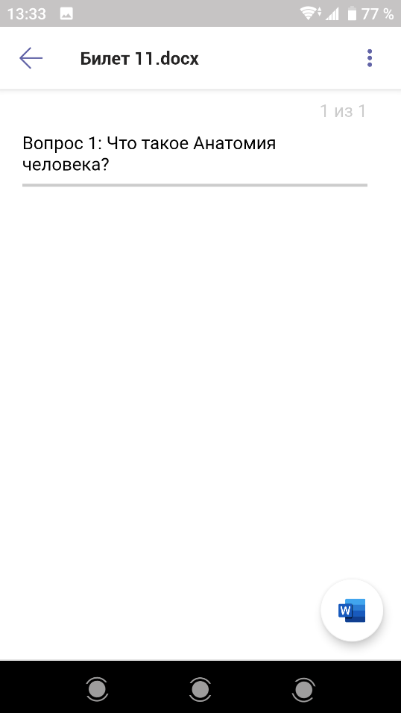
Нажимаю на Добавить работу
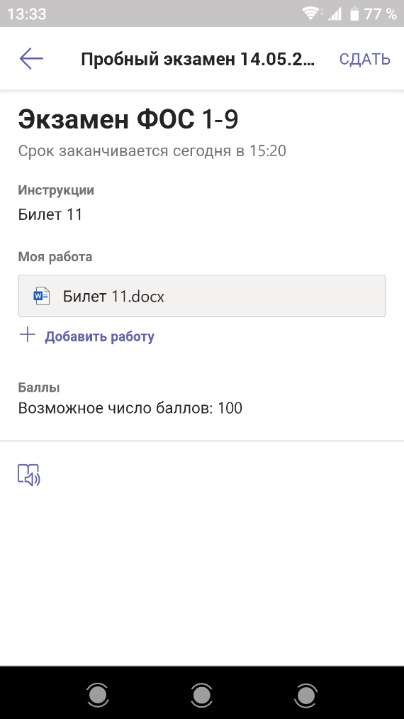
Далее нажимаю на Добавить с этого устройства
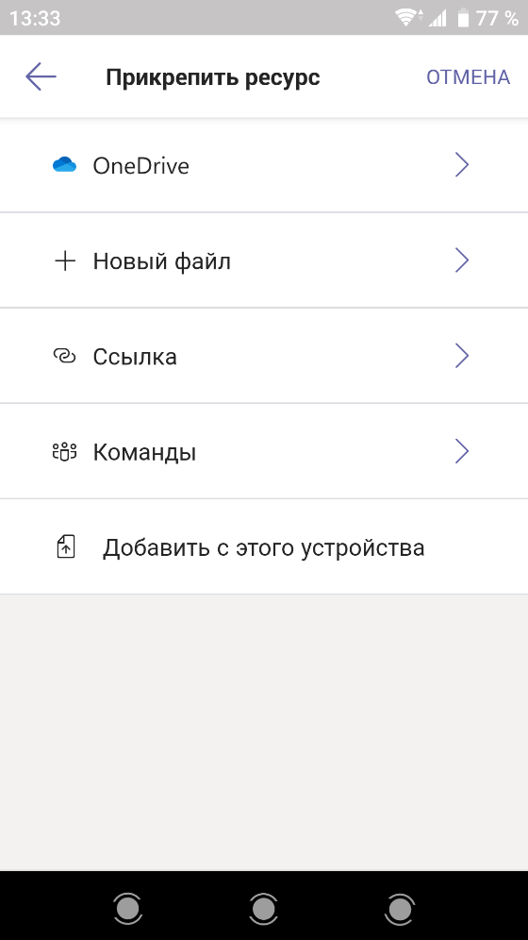
Нажимаю вот сюда
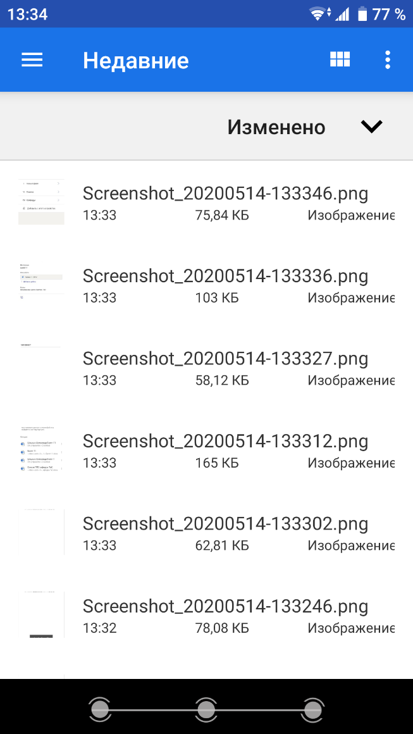
И из списка нажимаю на Загрузки
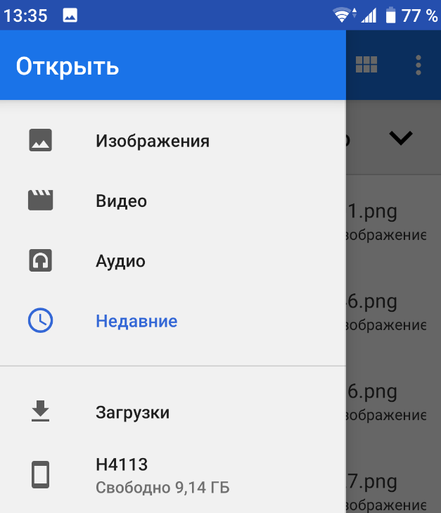

Из списка выбираю свой переименованный билет с ответом
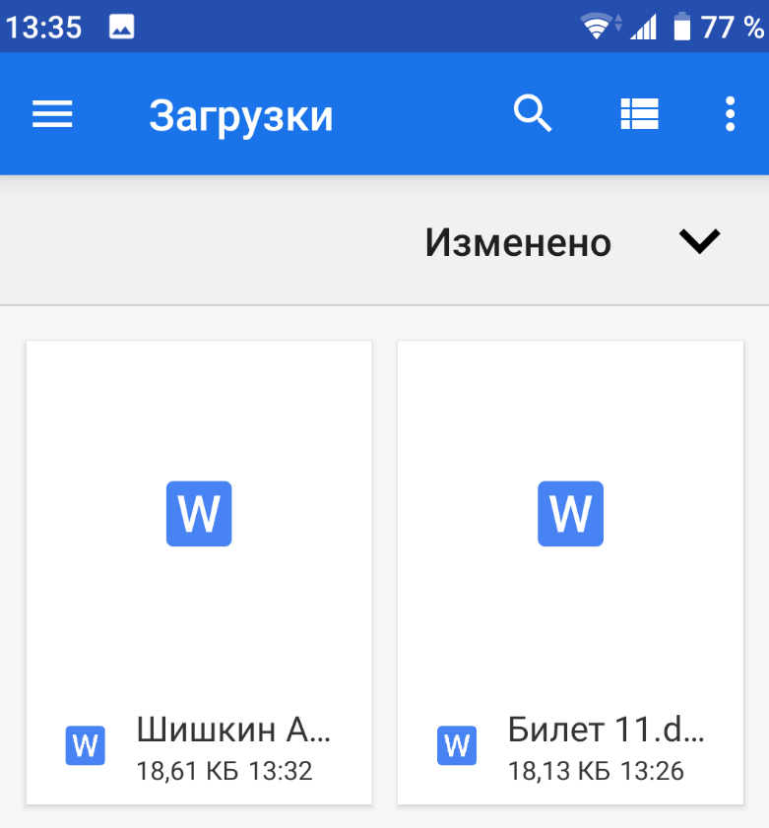
И нажимаю на сдать
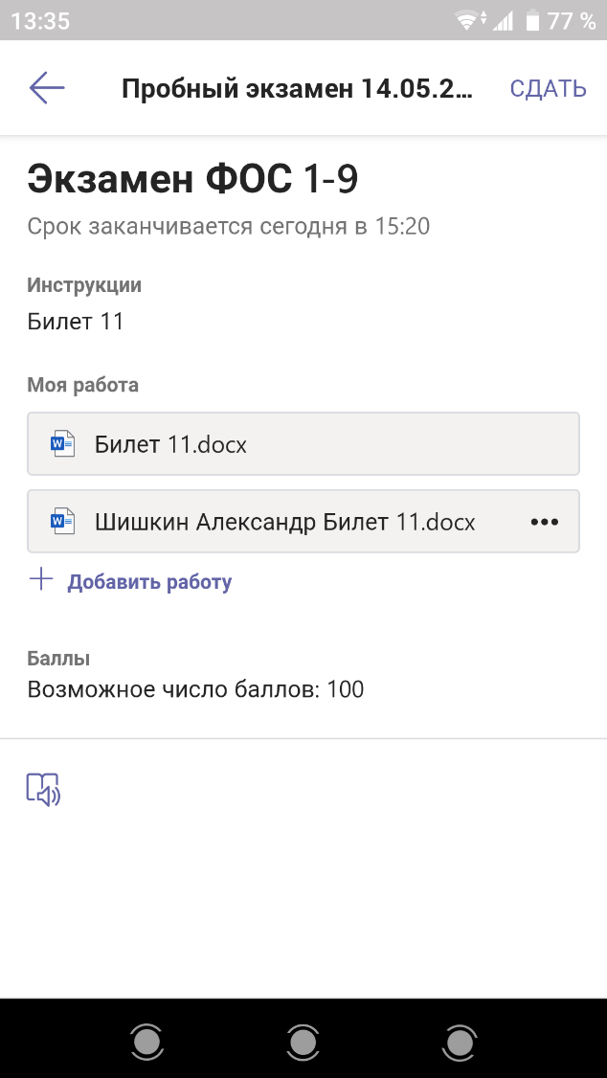
Я вас поздравляю! Вы ответили на билет по первому способу. Приступим ко второму способу
Нажмём на Билет 11
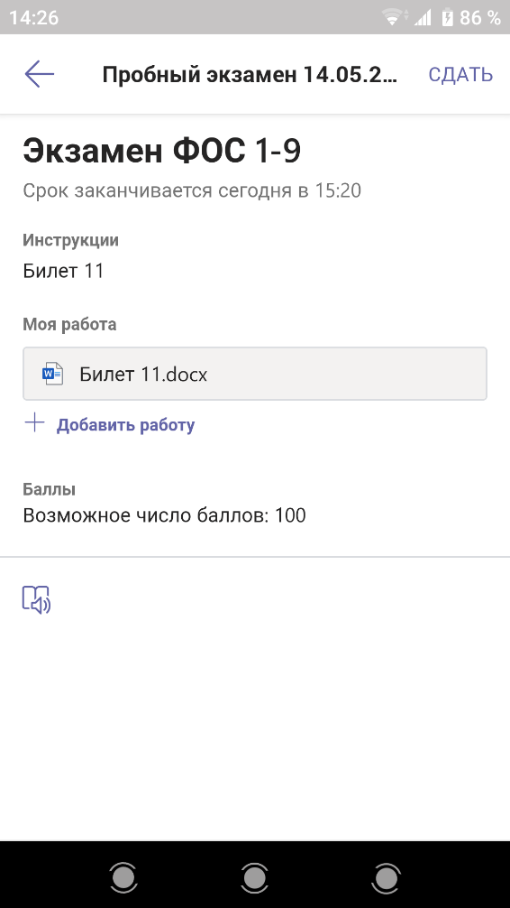
Нажмём вот сюда
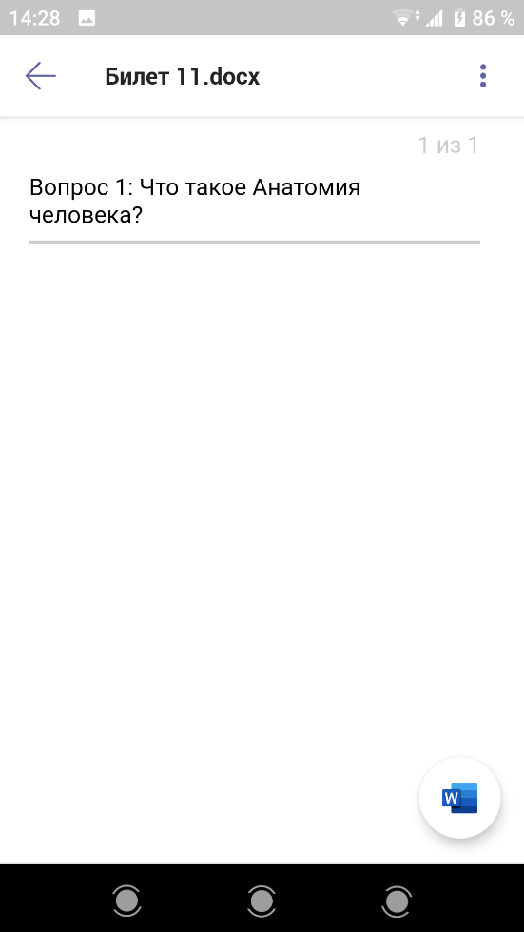

Напишем наш логин и нажмём далее
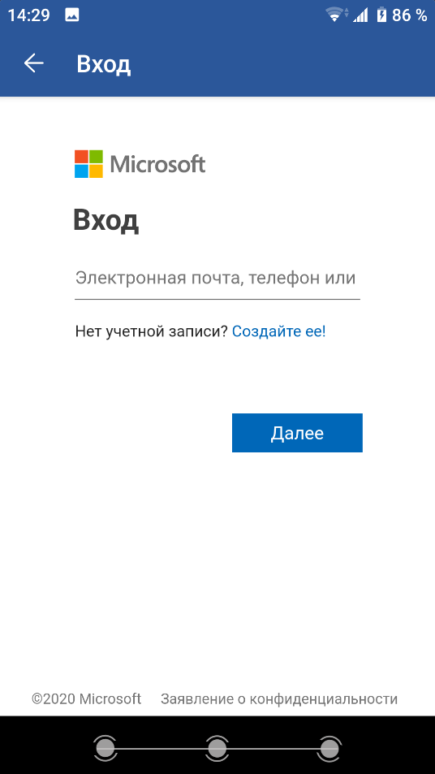
Введём пароль и нажмём войти
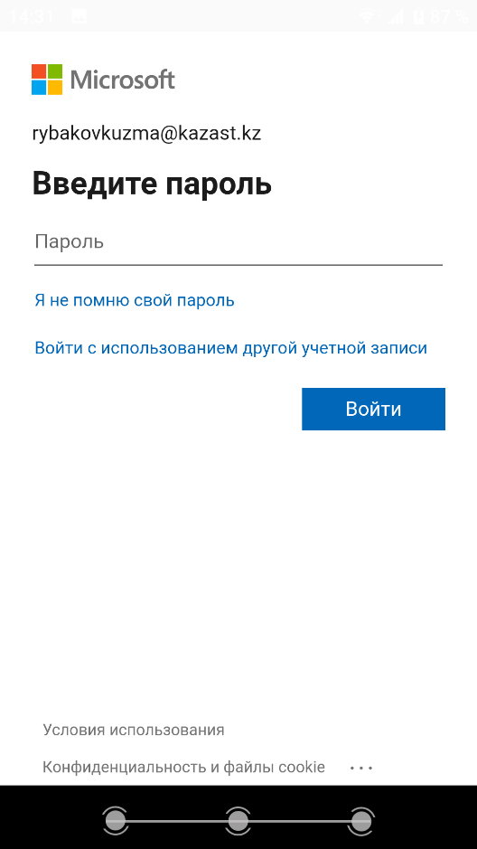

Нажмём на карандаш и приступим к ответам на вопросы
Как мы закончили с ответами на вопросы, нажимаем на три точки и выбираем Сохранить как
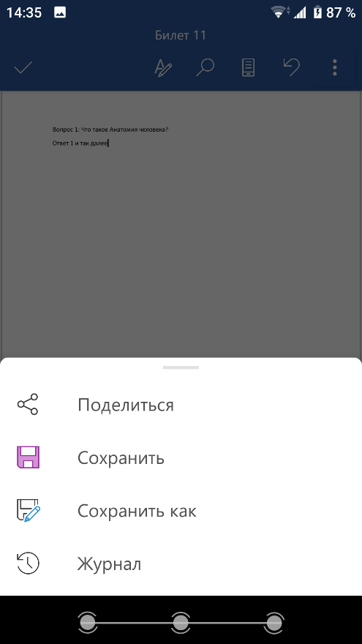

Выбираем Это устройство
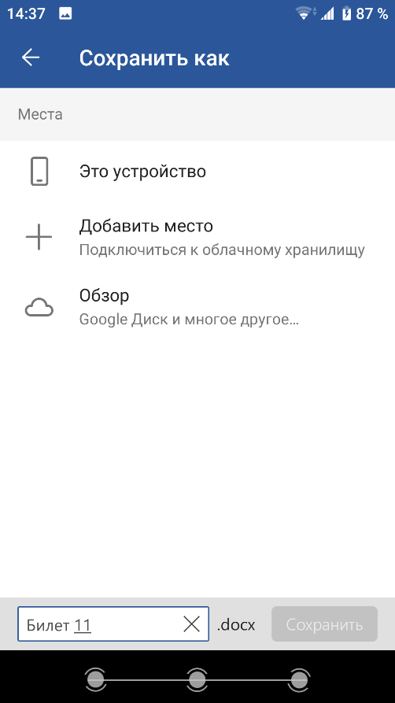
Далее жмём на Download
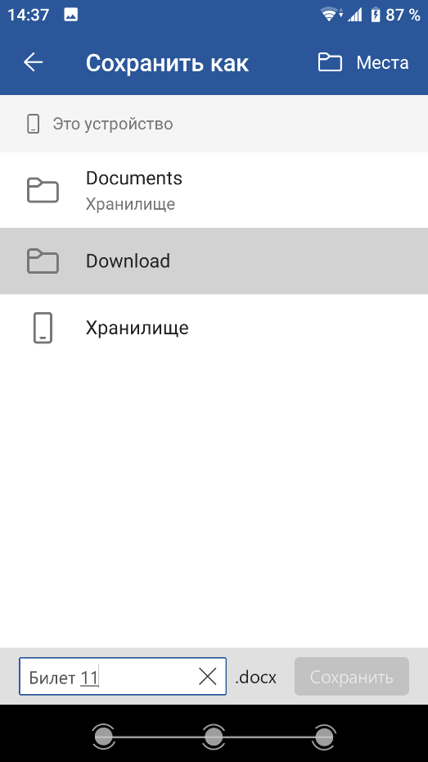

Обязательно подписываем билет с ответом нашей Фамилией и именем. Нажимаем Сохранить
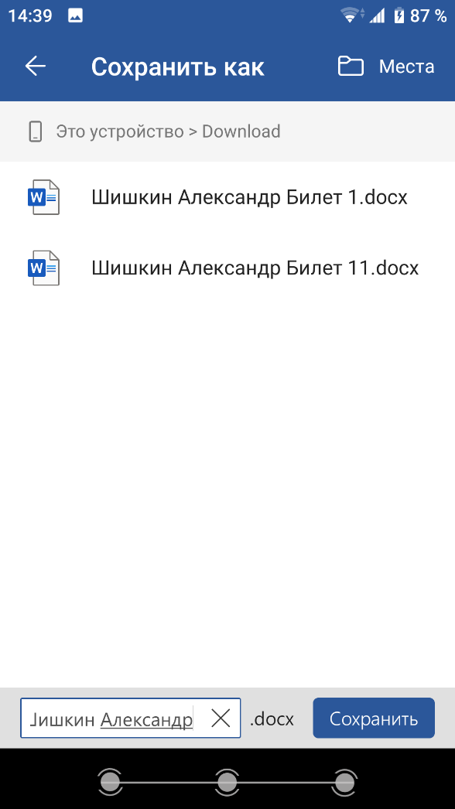
Жмём на галочку
Теперь на стрелку
После я нажимаю вот сюда чтобы вернутся обратно к билету с вопросом, который наш прислали
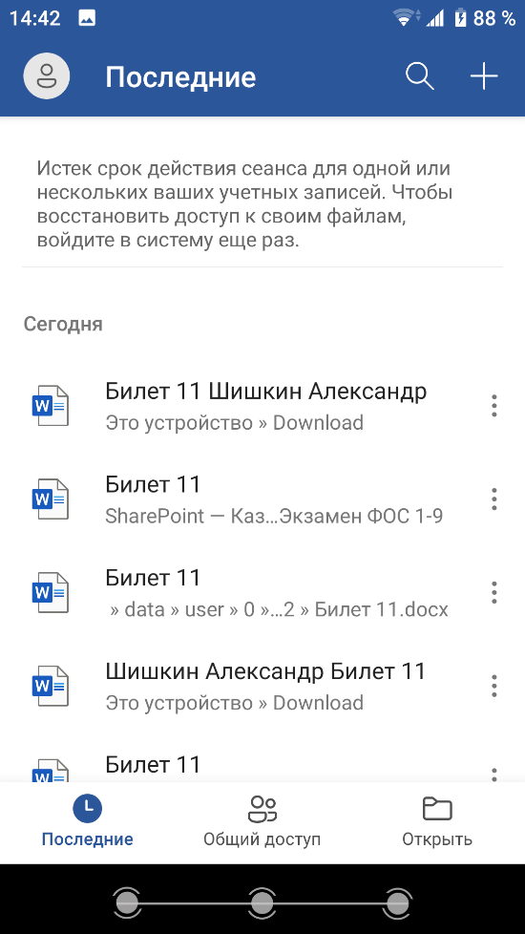
Далее жду на стрелку
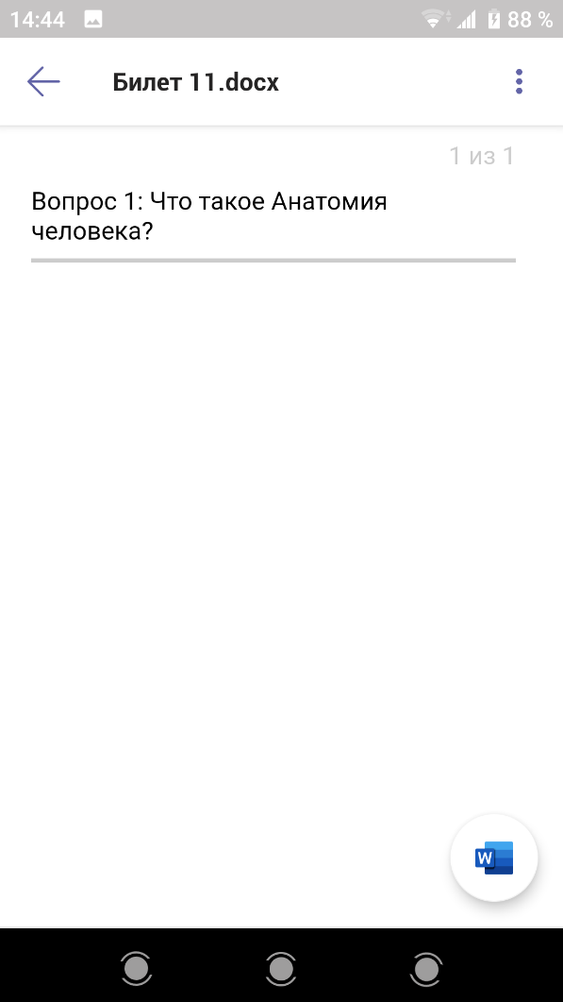
И нажимаю сдать
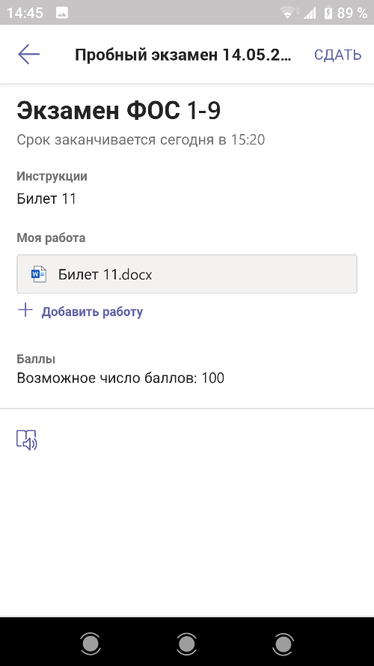
Вот и всё! Поздравляю вас! Вы ответили на билет по второму способу.

